ОСНОВЫ КОНТРОЛЯ КАЧЕСТВА СВАРНЫХ СОЕДИНЕНИЙ

Что надо знать:

Классификация сварочных дефектов и методов их контроля
Внешний осмотр и измерения сварных швов
Физические методы неразрушающего контроля сварных соединений и конструкций

Классификация сварочных дефектов и методов их контроля

Повышение требований к качеству выпускаемой продукции обуславливают - постоянное совершенствование средств и методов контроля этой продукции.

Контроль качества заключается в проверке соответствия показателей качества продукции установленным требованиям. Каждое такое несоответствие называют дефектом.

Критериями качества могут являться физические, геометрические, функциональные, технологические показатели.

Дефекты возникают при:

- неправильном выборе основных и присадочных материалов;

- нарушении технологии сварки (неправильная подготовка, сборка, режим сварки или термообработки и т.п.);

- низкая квалификация сварщиков.

Дефекты в изделиях выявляют при испытаниях двух видов: разрушающих и неразрушающих.

Разрушающие испытания проводят на образцах – свидетелях, моделях или контурных образцах изделий.
Они предназначены для определения характера, места расположения и размеров дефектов, их влияния на работоспособность сварных соединений.

Такой контроль осуществляют:

- Механическими испытаниями;
- Металлографическим и химическим анализом;
- Коррозионными испытаниями;
- Испытаниями на свариваемость.

Получаемые при испытаниях показатели позволяют количественно определить характеристики качества (прочность изделий, их долговечность, коррозионную стойкость и т.п.)

Неразрушающие испытания позволяют определить наличие дефектов в изделиях без их разрушения и косвенно характеризуют их эксплуатационные характеристики.

К группе неразрушающего контроля относятся:

- Визуально-оптический метод;
- Радиационная дефектоскопия;
- Ультразвуковая дефектоскопия;
- Магнитная и электромагнитная дефектоскопия;
- Капиллярная дефектоскопия;
- Дефектоскопия течеисканием;
- Прочие методы (акустическая гелография, тепловой метод, метод акустической эмиссии и др.)

Средства контроля сварных изделий представляют собой - систему контроля, элементы которой взаимодействуют между собой по правилам, установленным нормативно-технической документацией на контролируемые изделия.

Такая система включает в себя три этапа:

предварительный, пооперационный (технологический) и приёмочный (окончательный) контроль.

Предварительный контроль включает в себя проверку квалификации исполнителей, состояния контрольного оборудования, аппаратуры и приспособлений, применяемых материалов, а также контроль качества сборки и подготовки стыков под сварку.

Пооперационный контроль предусматривает проверку качества подготовки изделия и его элементов к сварке, а также правильности порядка его выполнения. Он позволяет своевременно корректировать процесс сварки в случае его нарушения и оперативно исправлять дефектные места в изделиях.

Приёмочный контроль завершает технологический процесс изготовления изделий, разделяя их на две группы: годные и бракованные. Он бывает сплошным или выборочным.

В сварочном производстве различают три типа дефектов сварных соединений:

А – дефекты подготовки и сборки деталей под сварку;

Б – дефекты форм швов;

В – дефекты сварных соединений.

А. Дефекты подготовки и сборки деталей под сварку.

Перед сваркой деталей под сварку проверяют качество заготовок на соответствие их проектным размерам и геометрической форме.

Проверку точности сборки производят шаблонами и щупами. Универсальными шаблонами (рис) проверяют зазоры, притупление кромок, ширину нахлестки, зазоры между листами или кромками и угол между свариваемыми элементами.
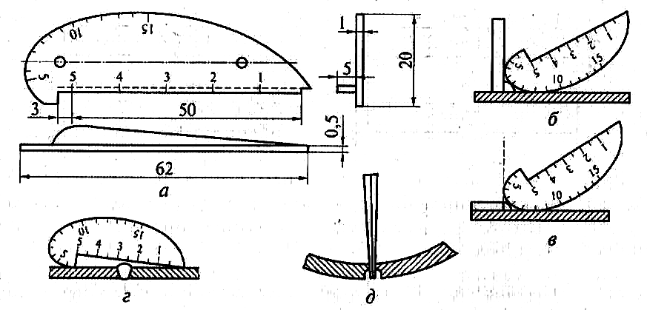
Рис. Универсальный шаблон:
а — общий вид; б, в – измерение высоты углового шва; г — измерение высоты стыкового шва; д — измерение зазора

Дефектами подготовки и сборки изделий под сварку являются:

- неправильный угол скоса кромок в швах с V-, Х- или U-образной разделкой;

- слишком большое или малое притупление по длине стыкуемых элементов;

- непостоянство зазора между кромками по длине стыкуемых элементов;

- несовпадение стыкуемых плоскостей;

- слишком большой зазор между кромками свариваемых деталей;

- расслоение и загрязнение кромок.

Б. Дефекты формы швов.

Форму и размеры сварных швов обычно задают техническими условиями или стандартами и указывают на чертежах.

Конструктивными элементами для стыковых соединений без разделки кромок, являются зазор с (рис), ширина шва b, высоты усиления (выпуклость) q и подварки q₁.
Для стыковых соединений с разделкой кромок, кроме указанных элементов, указывают и угол скоса кромки d (рис).
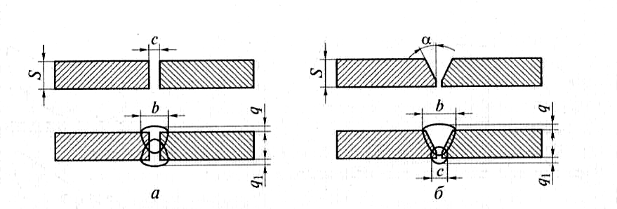
Рис. Основные конструктивные элементы стыковых твои, выполняемых без разделки (а) и с разделкой кромок (б)

Для угловых швов тавровых и нахлесточных соединений без скоса кромок указывают катет К и толщину шва a (рис).
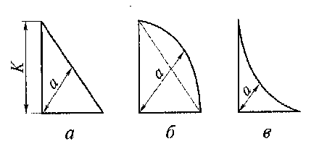
Рис. Основные конструктивные элементы угловых швов:
а — нормальный; б — выпуклый; в — вогнутый

Для нормальных угловых швов а=0,7К, для выпуклых а=К, для вогнутых а=0,5К.

В. Дефекты сварных соединений.

Дефекты сварных соединений (рис) можно разделить на три группы: наружные, внутренние и сквозные.
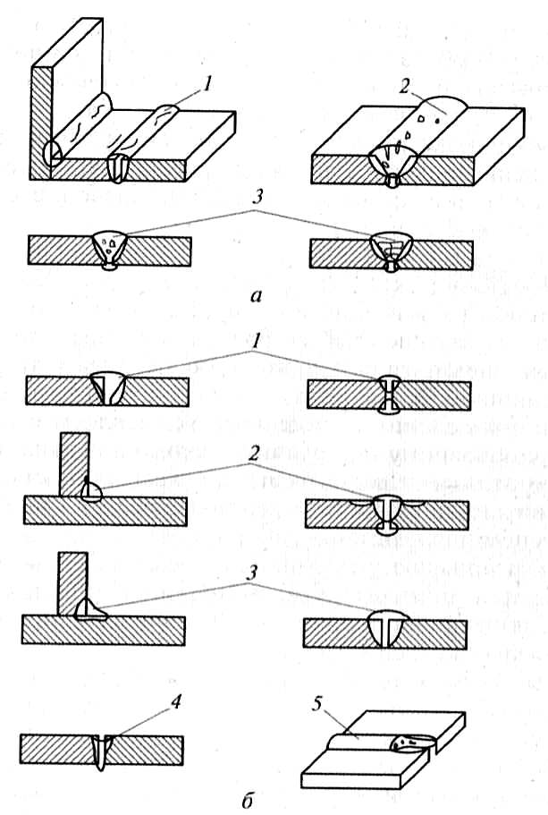

Виды дефектов сварных швов:

а — связанные с металлургическими процессами: 1 — трещины; 2 — поры и свищи; 3 — шлаковые включения;
б — связанные с нарушениями режима сварки: 1— непровары; 2— подрезы; 3— наплывы; 4— вогнутость шва; 5— прожоги

К наружным дефектам относятся:
подрезы, наплавы, смещения швов от оси, усадочные раковины, незаплавленные кратеры и трещины.
Внутренними дефектами являются:
непровары, трещины, шлаковые, оксидные и металлические включения, пористость.

К сквозным дефектам относятся:
сквозные трещины, прожоги и свищи.

Подрезами называют углубления в местах перехода от основного металла к металлу шва.
Наличие подрезов ослабляет рабочее сечение сварных конструкций, увеличивает концентрации напряжений, ослабляет несущую способность конструкции. Причинами подрезов являются увеличенный сварочный ток и напряжение дуги.

Наплывы – когда жидкий металл шва натекает на основной, но с ним не соединяется.
Причинами наплывов могут быть: заниженное напряжение дуги, излишнее количество наплавленного металла, недостаточный прогрев основного металла, окалина на свариваемых кромках, плохое качество электродов и низкая квалификация сварщиков.

Непровары – несплавление основного металла с наплавленным; непроваром также считают неполное заполнение металлом расчетного сечения шва.
При односторонней сварке стыковых соединений непровары возникают в корне шва (дефект вогнутости корня шва), а при сварке с Х-образным скосом кромок – в середине шва.
Непровары снижают прочность конструкции, особенно при динамических нагрузках, и могут быть причиной ее разрушения. Непровары возникают при неправильной подготовке кромок и сборке стыков под сварку, загрязнения кромок, занижении силы сварного тока и увеличенной скорости сварки.

Прожоги – явление вытекания жидкого металла сквозь отверстие в сварочном шве; при этом с обратной стороны шва возникают наплывы металла.
Причинами возникновения прожогов являются: завышенный сварочный ток, недостаточная скорость сварки, внезапная остановка сварочного автомата или полуавтомата, большой зазор между кромками, недостаточное притупление кромок, неплотное прилегание подкладки к основному металлу.
Свищами называют дефекты в виде несплошностей, выходящих на поверхность шва.
Такие дефекты могут инициировать появление трещин в соединении.

Кратерами называют углубления в металле шва, возникающие при обрыве дуги.
Кратеры снижают прочность сварной конструкции, приводят к местной концентрации напряжений и могут привести к появлению трещин.

Шлаковые включения – наличие шлаков в металле шва.
Их появление связано с низким качеством зачистки основного металла и присадочной проволоки, завышенной скоростью сварки.
При многослойной сварке шлаковые включения могут возникать при плохой зачистке предыдущего слоя. Они могут быть одиночными или образовывать цепочки (скопления).

Оксидные включения возникают в металле шва из-за их слабой растворимости или вследствие быстрого охлаждения шва. Такие дефекты характерны для сварки алюминиево-магниевых и титановых сплавов. Они ослабляют сечение шва и являются зонами повышенной концентрации напряжений, что приводит к снижению несущей способности конструкции.

Металлические (вольфрамовые) включения возникают при аргонодуговой сварке.
Причинами являются: большой сварочный ток и низкая скорость сварки.

Пористость – заполнение газами металла шва.
Возникает в жидком металле вследствие интенсивного газообразования. Поры могут быть одиночными или образовывать цепочки и скопления.
Причинами образования пор являются: низкое качество зачистки кромок и присадочной проволоки от загрязнений, высокая скорость сварки, повышенная влажность присадочных материалов (электродов, флюсов).

Перегревы и прожоги металла - возникают при слишком большой погонной энергии при сварке, что ухудшает механические свойства сварных конструкций.

Трещины – наиболее опасные дефекты сварных швов (в металле шва или околошовной зоне).
Появление трещин связано с несоблюдением технологии и режимов сварки и может привести к быстрому разрушению конструкции, особенно при динамических нагрузках.

Влияние дефектов на работоспособность конструкции во многом зависит от их форм и расположения по отношению к направлению действия нагрузок. Более опасны дефекты вытянутой формы, менее опасны – дефекты округленной формы. Поры и шлаковые включения при суммарной площади шва 5…10 % мало влияют на статическую прочность соединений.

Изделия с трещинами, непроварами, подрезами, прожогами, свищами подлежат – исправлению!

Внешний осмотр и измерения сварных швов

Внешним осмотром и измерениями контролируют сварные соединения всех типов, выполненные любыми способами сварки.

При внешнем осмотре выявляют следующие дефекты:

- изломы и неперпендикулярности осей соединяемых элементов;

- отступления от чертежей и технических требований на сварку по размерам и форме швов;

- смещения кромок соединяемых элементов;

- поверхностные трещины, наплывы, подрезы, прожоги, незаваренные кратеры, непровары, пористость и др.

Как проводиться внешний осмотр.

Перед контролем сварной шов или околошовная зона (≈ 20 мм) очищают от шлака и других загрязнений.
Контроль размеров сварных швов выполняют измерительными инструментами или специальными шаблонами для проверки геометрических размеров швов.
Геометрическая форма и размеры швов должны удовлетворять требованиям ГОСТ 526480 при ручной дуговой сварке и ГОСТ 14771-76 при автоматической и механизированной сварке.

По внешнему виду сварные швы должны удовлетворять следующим требованиям:

- иметь гладкую поверхность без наплывов, сужений, прожогов и плавный переход к основному материалу;

- наплавленный металл должен быть плотным по всей длине шва, не иметь трещин, цепочек и скоплений пор;

- подрезы основного металла допускаются глубиной не более 0,5…1мм при толщине элементов соответственно 5…10 мм;

- все кратеры должны быть заварены.

Физические методы неразрушающего контроля сварных соединений и конструкций

При контроле изделий в различных отраслях промышленности и строительстве наибольшее распространение получили радиационные, ультразвуковые, магнитные и капиллярные методы, а также методы контроля герметичности и течеискания.

Классификация методов неразрушающего контроля установлена ГОСТ 18354-79; методы контроля качества швов определены ГОСТ 3242-79.

Наиболее распространенные радиационные методы, в частности радиография.
Позволяет контролировать как металлы, так и неметаллические материалы; выявляет объемные дефекты (поры, шлаковые включения, непроворы и трещины с раскрытием до 0,1 мм, в изделиях толщиной до 500мм). Оценка глубины залегания дефектов затруднена и определяется и определяется весьма приближенно.

В связи с дефицитом рентгеновской пленки и высоких стоимости и трудоемкости радиографии в последнее время получили широкое распространение методы радиоскопии (интроскопии) и радиометрии.

Радиоскопия позволяет получить видимое динамическое изображение внутренней структуры путем просвечивания детали ионизирующим излучением на экран телевизионного приемника или другого оптического устройства.
Преимущество перед радиографическим методом – возможность стереосконического видения под разными углами и непрерывность контроля. Недостаток – меньшая чувствительность.

Радиометрия дает информацию о внутреннем состоянии контролируемого изделия путем просвечивания при помощи ионизирующего излучения с регистрацией в виде электрических сигналов.

Ультразвуковой контроль позволяет надежно выявить наиболее опасные дефекты в изделиях – трещины площадью до 0,7 мм² с раскрытием до 10⁻⁵ мм. Обеспечивает контроль любых материалов толщиной от 4 мм до нескольких метров; определяет амплитуду сигнала от дефекта, координаты его залегания и условные размеры.

Индикация дефектов выполняется на электронно-лучевых трубках и дефектоскопах со стрелочной или цифровой индикацией. Применяется также высокочувствительные автоматизированные установки с автоматической расшифровкой параметров дефектов.

Для выявления дефектов в изделиях из ферромагнитных материалов применяют магнитные (магнитопорошковый и магнитографический) методы.
Они позволяют выявлять поверхностные и подповерхностные трещины, а также крупные внутренние объемные дефекты, расположенные на глубине до 6м.

Магнитопорошковый метод применяют для контроля стыковых и угловых соединений толщиной до 20 мм.
Под действием магнитного поля частицы ферромагнитного порошка, перемещаются по поверхности детали и скапливаются в виде валиков над дефектами.

Магнитографический метод состоит в намагничивании контролируемого участка объекта с одновременной записью полей рассеивания на магнитную ленту и считывания результатов на специальных магнитографических дефектоскопах.
Применяют при контроле кольцевых стыков труб.

Существует вихретоковый метод (электромагнитный индукционный), позволяющий обнаруживать на небольшой глубине (1…2 мм) непровары, слипания, трещины в изделиях из низколегированных сталей, алюминиевых сплавов, сплавов титана.
Он слабо применяемый вследствие больших помех из-за неоднородности магнитных свойств различных зон сварного соединения.

Капиллярные методы контроля (люминесцентный, цветной и люминесцентно-цветной) применяют в основном для контроля изделий из немагнитных металлических и неметаллических материалов для выявления поверхностных дефектов, не опознаваемых визуально.
Дефекты выявляются за счет образования контрастных индикаторных рисунков с шириной линий превышающих ширину раскрытия дефекта.

Особую группу методов испытаний составляют методы контроля герметричности изделий и течеискания, предназначенные для выявления сквозных дефектов, нарушающих герметичность объектов контроля.
Контролю на герметичность подвергают изделия, у которых на протяжении заданного времени должно сохраняться заданное давление рабочего вещества или утечка этого вещества не должна превышать допустимого по техническим условиям на изготовление этого изделия.
К таким изделиям относятся корпуса судов, летательных аппаратов, ядерных реакторов, изделия холодильной и вакуумной техники, агрегаты и соединяющие их элементы гидравлических и газовых систем, трубопроводы и многие другие.

Широкое распространение при контроле сварных соединений и изделий получили гидравлические испытания, "керосиновая проба", манометрические, пузырьковые (пневматические и пневмогидравлические) и газоэлектрические (галогенные и масс-спектрометрические) методы.

